Vấn đề tiền xử lý dữ liệu trong Data Mining
(Data Preprocessing in Data Mining)
1. Giới thiệu về tiền xử lý dữ liệu (Data Preprocessing)
Trong qui trình khai phá dữ liệu, công việc xử lý dữ liệu trước khi đưa vào các mô hình là rất cần thiết, bước này làm cho dữ liệu có được ban đầu qua thu thập dữ liệu (gọi là dữ liệu gốc original data) có thể áp dụng được (thích hợp) với các mô hình khai phá dữ liệu (data mining model) cụ thể. Các công việc cụ thể của tiền xử lý dữ liệu bao gồm những công việc như:
Filtering Attributes: Chọn các thuộc tính phù hợp với mô hình
Filtering samples: Lọc các mẫu (instances, patterns) dữ liệu cho mô hình
Clean data: Làm sạch dữ liệu , xóa bỏ các dữ liệu bất thường như loại bỏ , hiệu chỉnh những phần dữ liệu không nhất quán.
☞ Nhận diện đặc điểm chung của dữ liệu , và sự hiện diện của nhiễu
☞ Xử lý dữ liệu bị thiếu
☞ Xử lý dữ liệu bị nhiễu
Data Intergration : tích hợp dữ liệu từ nhiều nguồn dữ liệu khác nhau vào 1 kho dữ liệu
☞ Tích hợp dữ liệu, so trùng các đối tượng dữ liệu
☞ Xử lý các vấn đề dư thừa dữ liệu khi tích hợp
☞ Phát hiện và giải quyết các mâu thuẫn dữ liệu
Transformation: Chuyển đổi dữ liệu cho phù hợp với các mô hình như chuyển đổi dữ liệu từ numeric qua nominal hay ordinal
Discretization (rời rạc hóa dữ liệu): Nếu ta có dữ liệu liên tục nhưng một vài mô hình chỉ áp dụng cho các dữ liệu rời rạc (như luật kết hợp chẳng hạn) thì ta phải thực hiện việc rời rạc hóa dữ liệu.

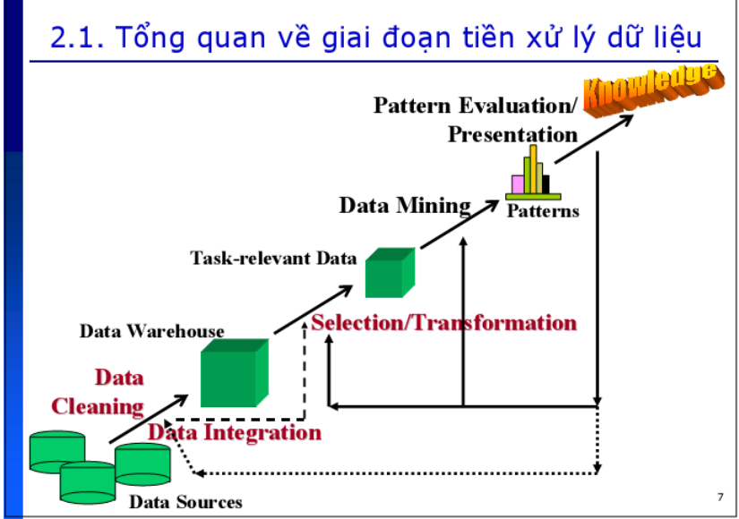
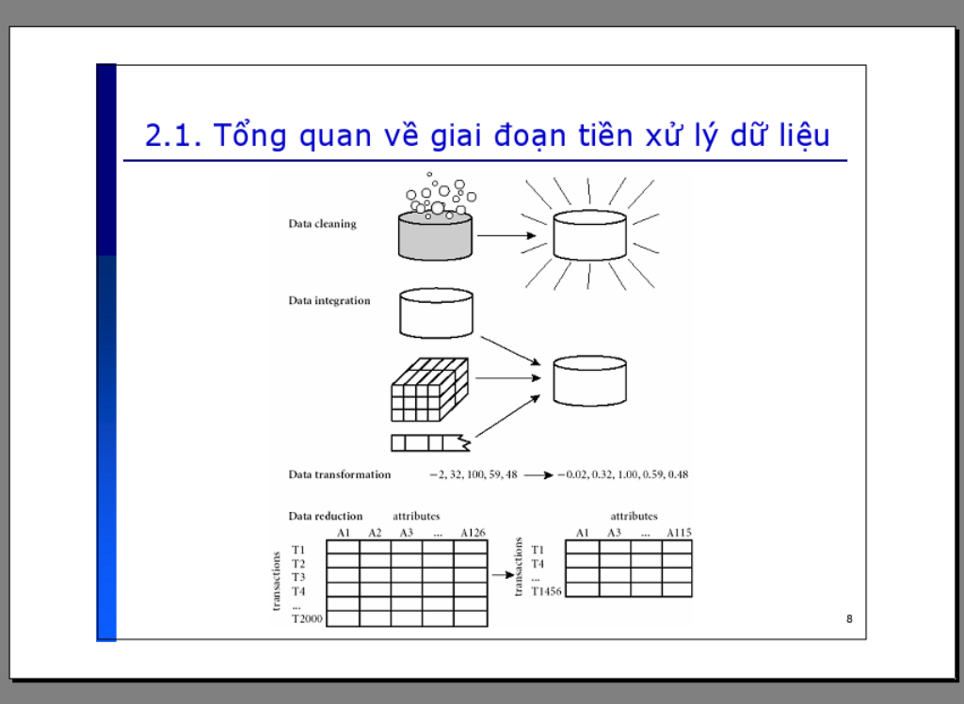
2. Tiền xử lý dữ liệu
Dữ liệu được dùng trong minh họa này là dữ liệu về khách hàng ngân hàng gồm 12 thuộc tính và 600 khách hàng (samples, instances, patterns).
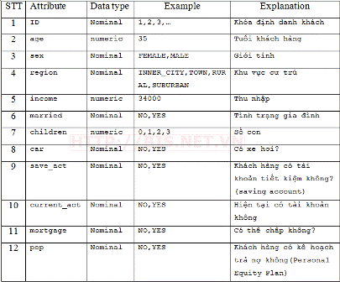
Vấn đề đặt ra là để thực hiện mô hình khai phá luật kết hợp (Association Rule Mining) trên file ta cần phải làm các việc sau :
- Loại bỏ thuộc tính (Filtering Attributes) : Ta loại bỏ thuộc tính id vì thuộc tính này không dùng trong mô hình khai phá luật
- Filtering samples (Lọc các mẫu)
- Clean data: Làm sạch dữ liệu không nhất quán
- Rời rạc hóa giá trị (Discretization) của các trường liên tục là “children”,” age” và “income” vì mô hình khai phá luật kết hợp không làm việc với các kiểu dữ liệu liên tục .
- Lọc thuộc tính (Filtering Attributes):
Trong file dữ liệu , mỗi khách hàng được xác định duy nhất bởi thuộc tính id. Chúng ta cần loại bỏ thuộc tính này vì thuộc tính này không dùng trong mô hình khai phá luật trước khi thực hiện các bước tiếp theo trong Association Rule Mining.
Ta có thể thực hiện việc lọc nhiều thuộc tính khác nhau tùy theo ứng dụng của ta theo cách trên.
- Filtering samples (Lọc các mẫu) : Giả sử ta chỉ quan tâm đến các đối tượng đã có gia đình, thì ở bước này ta sẽ lọc ra các records mà maried=true.
- Clean data: Dữ liệu được ghi nhận khác nhau cho cùng 1 giá trị:
25/2/2012 = 2/25/2012 hoặc use , used, using hoặc phản ánh 1 giá trị không đúng với thực tế. Trường hợp này ta sẽ chuyển đổi các giá trị có thể hiện khác nhau về cùng 1 thể hiện, chẳng hạn như interest , interested , interesting ta chuyển hết về interest ; Nếu giá trị không hợp lý thì ta sẽ xóa mẫu tin chứa nó khỏi cơ sở dữ liệu khai phá.
- Data Intergration : Nếu ta tích hợp dữ liệu các khách hàng từ 3 databases về thì có khả năng sẽ xảy ra các tình trạng dư thừa hoặc mâu thuẫn dữ liệu.
- Vấn đề dư thừa xảy ra khi giá trị của 1 thuộc tính có thể được dẫn ra từ 1 hoặc nhiều thuộc tính khác
- Phát hiện dư thừa: ta dựa trên dữ liệu hiện có, kiểm tra khả năng dẫn ra thuộc tính B từ thuộc tính A.
- Vấn đề mâu thuẫn giá trị dữ liệu: do cách biểu diễn dữ liệu hoặc cách mã hóa , ví dụ như 25/2/2012 = 2/25/2012 , YES/NO = 1/0 = Đ/S, hoặc field chieudai có thể được biểu diễn ở các đơn vị đo khác nhau.
Kết hợp dữ liệu từ nhiều nguồn vào 1 kho dữ liệu thống nhất
Khi tích hợp ta phải lưu ý các tên field từ các nguồn (cust_id và customer_id), giá trị khác nhau nhưng cùng nghĩa ,
5. Chuyển đổi dữ liệu & Rời rạc hóa dữ liệu (Discretization)
Trong Data Mining, một số kỹ thuật như khai phá luật kết hợp (association rule mining) chỉ có thể thực hiện trên các dữ liệu phân loại (categorical/ nominal data). Điều này yêu cầu phải thực hiện việc rời rạc hóa trên các thuộc tính có kiểu dữ liệu liên tục (như kiểu numeric chẳng hạn) khi muốn áp dụng các kỹ thuật này. Trong file dữ liệu hiện tại có 3 thuộc tính kiểu số, đó là "age", "income", và "children".
Đối với thuộc tính "children", vì phạm vi giá của nó chỉ có thể là 0,1,2 và 3 cho nên ta có thể giữ lại các giá trị của thuộc tính này. Việc rời rạc hóa cho thuộc tính “children” có thể thực hiện đơn giản bằng cách đổi kiểu dữ liệu .
Bây giờ trên file “bank-data”, chúng ta sẽ thực hiện việc rời rạc hóa dữ liệu trên 2 thuộc tính là "age" và "income". Giả sử ta quan tâm đến age của 3 đối tượng : trẻ có tuối < 30, trung niên từ 30 đến nhỏ hơn 50 , già >=50; còn income ta quan tâm đến 3 ngưỡng thu nhập <24386, từ 24386 đến 43758, và từ 43759 trở lên. Trong trường hợp này, ta rời rạc hóa dữ liệu tuổi trên bằng cách chuyển tuổi của khách hàng về 1 trong các nhãn _30, 30_50, 50_
Bây giờ, với file dữ liệu đã qua quá trình lọc thuộc tính id và rời rạc hóa dữ liệu trên 3 thuộc tính là “children”, “age” và “income”, ta có thể thực hiện các kỹ thuật mining chỉ làm việc trên dữ liệu nominal (như association rule mining).
Bài tập: Nêu rõ các phương pháp tiền xử lý dữ liệu đã thực hiện trong các đề tài tìm luật kết hợp đã được giao.

